# Modificador de parâmetros: ref e out – 30/11/2020

# Modificador ref

Suponha que se queira uma calculadora com uma operação para triplicar o valor de um número passado como parâmetro. A seguir uma solução que **não** funciona:

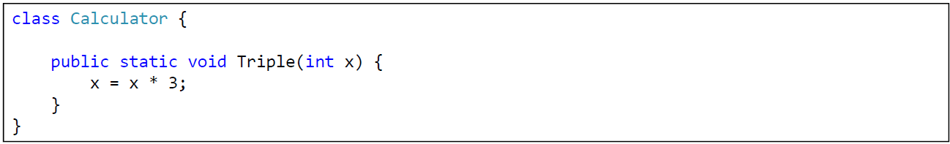

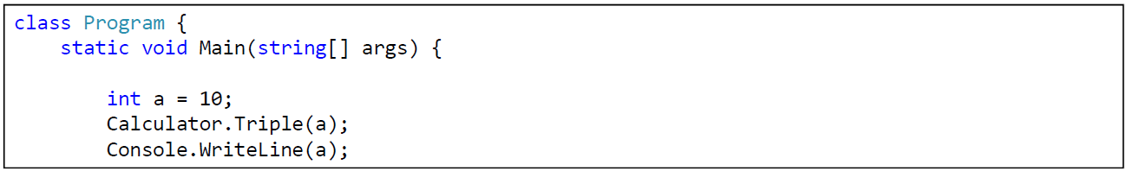

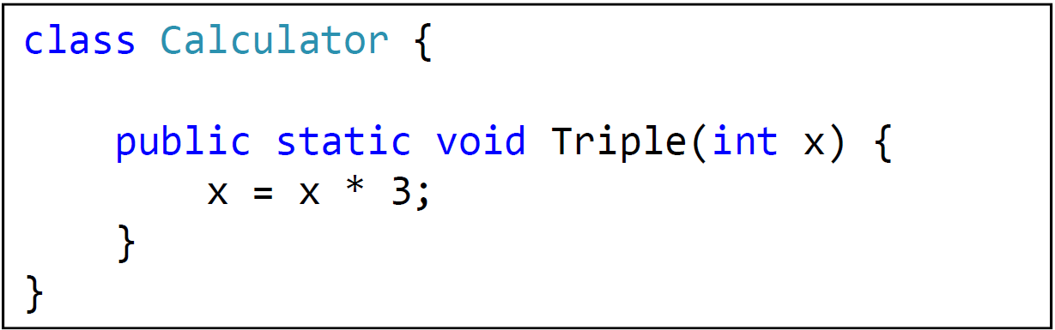

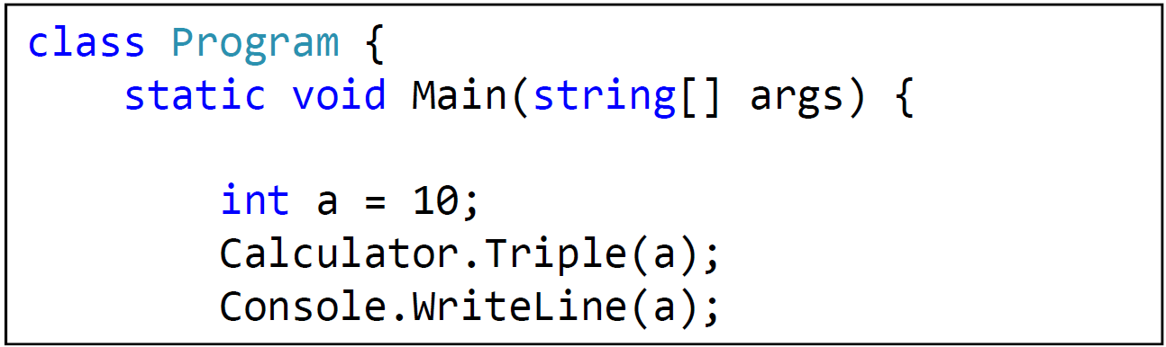

Não funciona, porque o que foi atualizado, foi o escopo da função. Não o escopo principal.

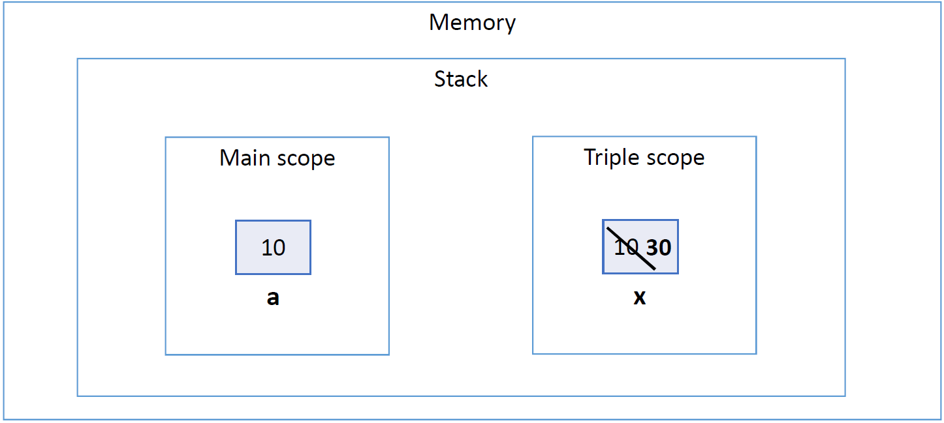

Para funcionar, precisamos de colocar a palavra reservada ref, para fazer uma referência ao escopo principal.

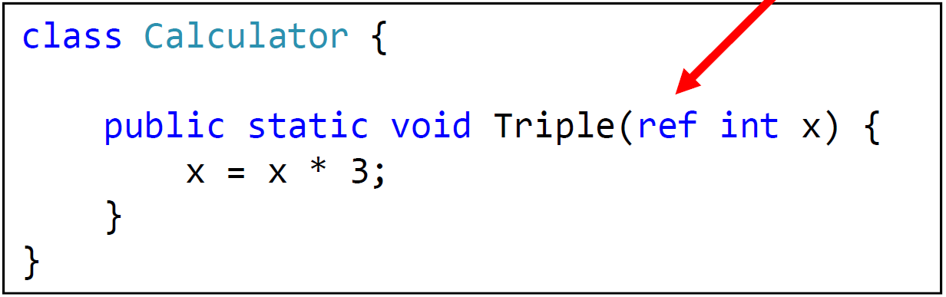

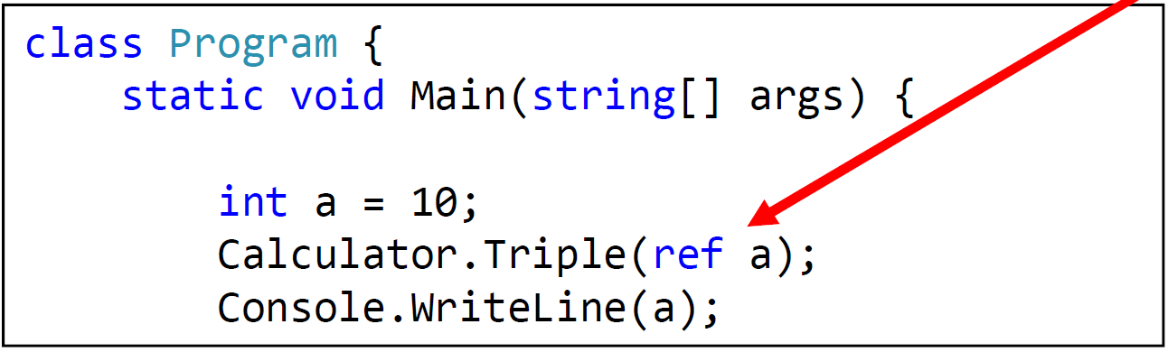

O ponteiro agora possui uma referência.

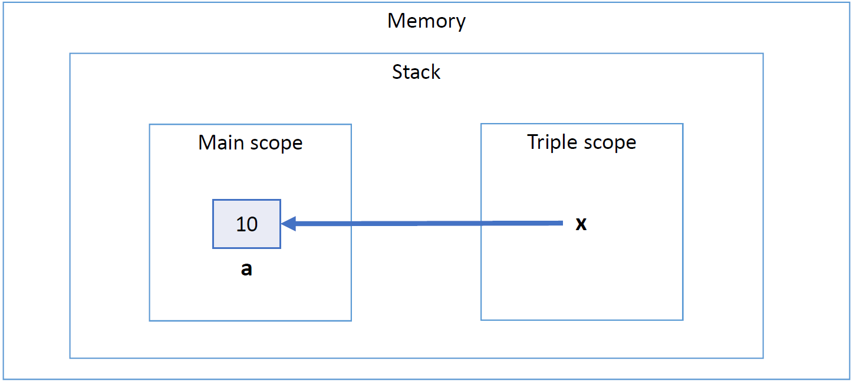

Código da classe Calculadora:

namespace ModificadorRef

{

class Calculadora

{

public static void Triplicar(ref int x)

{

x = x * 3;

}

}

}

Código do programa principal:

using System;

namespace ModificadorRef

{

class Program

{

static void Main(string[] args)

{

int x = 5;

Calculadora.Triplicar( ref x);

Console.WriteLine(x);

}

}

}

Exercício de fixação:

1) Utilizando classe e ref, crie uma função para encontrar o quadrado de um número.

2) Utilizando classe e ref, crie uma função para encontrar a raiz quadrada de um número.

# Modificador out

O modificador out é similar ao ref (faz o parâmetro ser uma referência para a variável original), mas não exige que a variável original seja iniciada.

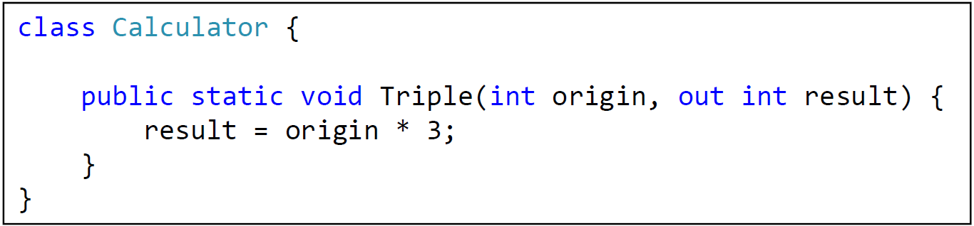

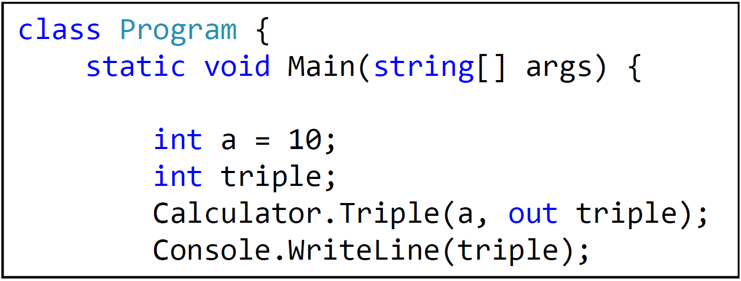

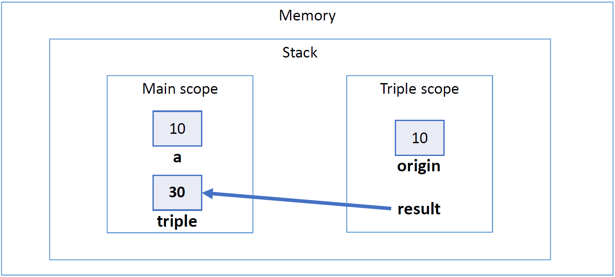

Código classe Calculadora:

namespace modificadorOut

{

class Calculadora

{

public static void Triplo(int origem, out int resultado)

{

resultado = origem * 3;

}

}

}

Código Programa principal:

using System;

namespace modificadorOut

{

class Program

{

static void Main(string[] args)

{

int a = 10;

int triplo;

Calculadora.Triplo(a, out triplo);

Console.WriteLine(triplo);

}

}

}

# Considerações sobre ref e out

* Diferença:
  + A variável passada como parâmetro **ref** DEVE ter sido iniciada
  + A variável passada como parâmetro **out** não precisa ter sido iniciada

Conclusão: ambos são muito similares, mas ref é uma forma de fazer o compilador obrigar o usuário a iniciar a variável.

Nota: ambos são considerados "code smells" (design ruim) e devem ser evitados. Porém, as vezes ainda são necessários.

# Referência:

Docs Microsoft – ref (Referência de C#) – <https://docs.microsoft.com/pt-br/dotnet/csharp/language-reference/keywords/ref> Acessado dia 26 de novembro de 2020.

Docs Microsoft – Modificador de parâmetro out (Referência de C#) – <https://docs.microsoft.com/pt-br/dotnet/csharp/language-reference/keywords/out-parameter-modifier> Acessado dia 26 de novembro de 2020.